Основные ошибки налогоплательщиков, допущенные при заполнении налоговых деклараций по НДС, приводящие к формированию расхождений в ПК «АСК НДС-2»

Добрый день, уважаемые участники вебинара!

Слайд № 1
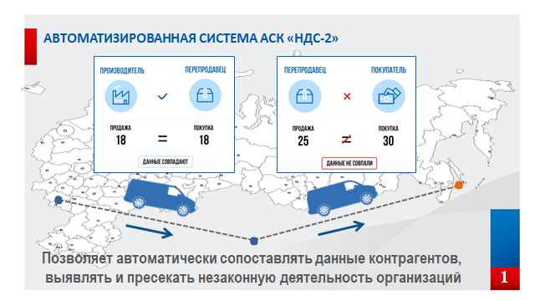
Начиная с 2015 года в налоговых органах начал функционировать программный комплекс АСК НДС- 2 который позволяет автоматически сопоставлять данные, указанные в декларациях контрагентов по налогу на добавленную стоимость в целях выявления неуплаты налога. А именно, сравнивает между собой сведения из книг покупок и книг продаж по каждой заявленной сделке. Программа сопоставляет записи по счетам – фактурам у покупателя и у продавца в автоматическом режиме.
Слайд № 2
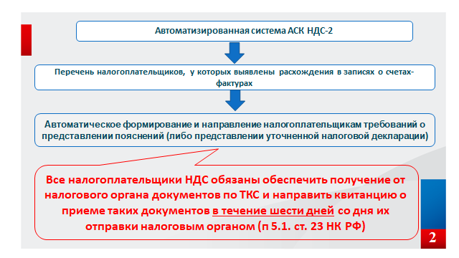
Выявив расхождение программа автоматически формирует и направляет автотребования продавцу и покупателю о представлении пояснений.
Причины возникновения Расхождений, по каждой записи, отражаются в приложении к Требованию в гр. 21 «Справочно», там указывается Код возможной ошибки и номер граф, в которых допущены ошибки. Виды ошибок и их кодировка указаны в письме ФНС России от 03.12.2018 № ЕД-4-15/23367@ «О направлении информационного письма»). В настоящее время выделено 9 кодов ошибок.
Все выявленные расхождения можно разделить на 2 группы:
- технические и методологические ошибки, связанные с заполнением счетов-фактур, книг покупок и продаж, журналов учета счетов-фактур. В большинстве случаев не приводят к неуплате налога;
- сомнительные операции, включенные в декларации в целях минимизации налоговых обязательств.
Из выделенных групп только первую можно отнести к категории ошибок.

Слайд № 3
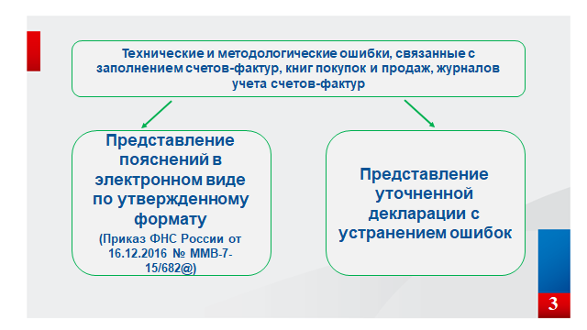
Технические и методологические ошибки устраняются путем представления формализованных пояснений по утвержденному формату в ответ на автотребование, либо путем представления уточненной декларации с исправлением неточностей непосредственно налогоплательщиком или его контрагентом.
Формат представления пояснений утвержден приказом ФНС России от 16.12.2016 № ММВ-7-15/682@ «Об утверждении формата представления пояснений к налоговой декларации по налогу на добавленную стоимость в электронной форме».

Слайд № 4
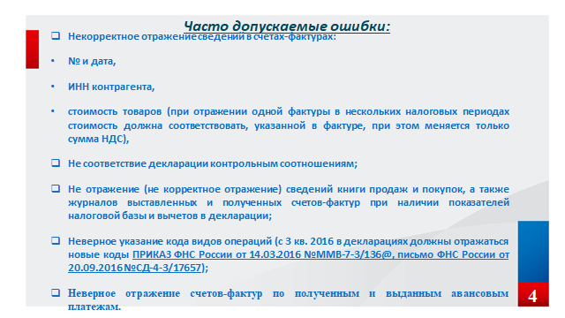
Наиболее часто допускаемые технические ошибки:
- Некорректное отражение сведений в счетах-фактурах (номер и дата, ИНН контрагента, стоимость товаров, сумма исчисленного НДС). При отражении одного счета-фактуры в нескольких налоговых периодах стоимость всегда должна соответствовать, указанной в счете-фактуре, при этом меняется только сумма НДС.

К методологическим ошибкам относятся:
- Не соответствие декларации контрольным соотношениям. Контрольные соотношения для декларации по НДС установлены письмом ФНС России от 23.03.2015 № ГД-4-3/4550@ «О направлении контрольных соотношений показателей налоговой декларации по налогу на добавленную стоимость» (с изменениями от 06.04.2017 № СД-4-3/6467@, от 19.03.2019 № СД-4-3/4921@, от 13.02.2020 № СД-4-3/2460@)
- Не отражение ( не корректное отражение) сведений для книги покупок и книги продаж, а также для журналов выставленных и полученных счетов-фактур при наличии показателей налоговой базы и вычетов в 3 разделе декларации. Например сумма записей об исчисленном НДС по книге продаж не равна сумме НДС, указанной в 3 разделе. Причинами могут быть как программные сбои, опечатки при заполнении декларации в электронном виде, так и умышленные действия.
- Неверное отражение счетов-фактур по полученным и выданным авансовым платежам.
- Неверное указание кодов видов операций в книге покупок и книге продаж. Например, при возврате товара от покупателя, не являющегося плательщиком НДС, вместо 16 кода в книге покупок отражается 01 код. По 01 коду программа автоматически ищет парную счет-фактуру, которую не находит, поскольку контрагент не плательщик и не представляет декларацию, и образуется расхождение.

Коды видов операций утверждены приказом ФНС России от 14 марта 2016 года № ММВ-7-3/136@ «Об утверждении перечня кодов видов операций, указываемых в книге покупок, применяемой при расчетах по налогу на добавленную стоимость, дополнительном листе к ней, книге продаж, применяемой при расчетах по налогу на добавленную стоимость, дополнительном листе к ней, а также кодов видов операций по налогу на добавленную стоимость, необходимых для ведения журнала учета полученных и выставленных счетов-фактур».
Также, при заполнении декларации можно пользоваться письмом ФНС России от 20.09.2016 № СД-4-3/17657@ «О направлении информации для использования в работе», в котором содержатся примеры отражения записей по счетам-фактурам в книге покупок и книге продаж по всем кодам видов операций.

Далее подробнее остановлюсь на наиболее часто встречающихся ошибках на территории нашей области.
Из всех выявляемых расхождений, кроме сомнительных операций, лидирующее место в области занимают ошибки при отражении авансовых операций. Например, по декларациям за 1 квартал 2021 года подобные ошибки занимают почти 20 % из всех выявленных расхождений.

Слайд № 5
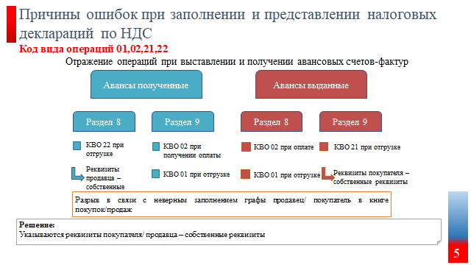
Коды операций по полученным авансам у продавца
При получении налогоплательщиком предоплаты, выставленный счет-фактура отражается в книге продаж с кодом 02. Когда товары, за которые получена предоплата, будут отгружены, поставщик должен со всей стоимости отгруженных товаров начислить НДС, счет фактура вносится в книгу продаж с кодом 01. Одновременно, в том же налоговом периоде ранее начисленный по предоплате налог нужно принять к вычету, отразив авансовый счет-фактуру в книге покупок с кодом 22 с указанием собственных реквизитов (наименование, ИНН, КПП) в соответствующих графах.

Коды операций по выданным авансам у покупателя
Покупатель может принять к вычету налог с авансового платежа (статья 171 НК РФ). Причем в отличие от продавца, для покупателя это является правом, а не обязанностью.
Для вычета у покупателя должны быть подтверждающие документы: счет-фактура, платежный документ и договор, в котором прописано условие предоплаты.
Счет-фактуру на аванс, полученную от продавца, покупатель регистрирует в книге покупок также как и продавец с кодом 02.
Когда товар будет отгружен, покупатель отражает в книге покупок счет-фактуру на реализацию с кодом 01, также как и продавец. Далее, если покупатель заявлял в вычету авансовую счет-фактуру, то после получения товара и отражения вычетов с кодом 01, НДС с аванса должен быть восстановлен в книге продаж с кодом 21 с указанием собственных реквизитов (наименование, ИНН, КПП) в соответствующих графах. восстанавливает НДС с аванса. Авансовый счет-фактуру при этом нужно зарегистрировать в книге продаж с кодом 21.
Часто встречается ситуация, когда налогоплательщики, принимая к вычету ранее исчисленный НДС с авансов, забывают его восстанавливать. Восстановление НДС в книге продаж с кодом 21 осуществляется в обязательном порядке.

Слайд № 6
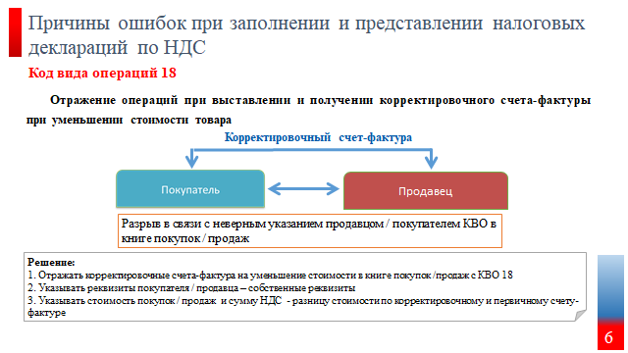
Отражение корректировочных счетов-фактур.
В случае изменения стоимости реализованных товаров в сторону уменьшения, в том числе в случае уменьшения цен или уменьшения количества составляется корректировочный счет-фактура, который подлежит отражению у продавца в книге покупок и у покупателя в книге продаж с кодом 18. Код 01 при корректировке ранее выставленного счета-фактуры не применяется.
Также важно:
- по корректировочному счету-фактуре покупателю и продавцу указывать собственные реквизиты;
- стоимость покупок (продаж) и сумма НДС указывается в виде разницы на которую скорректирован первичный счет-фактура.

Слайд № 7
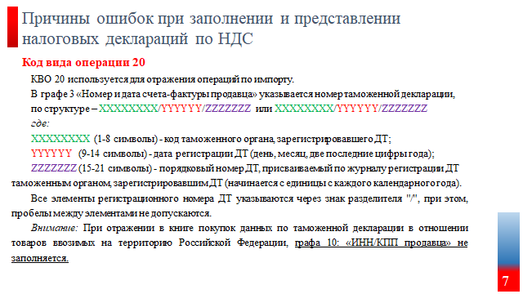
Отражение вычетов по НДС при импортных операциях.
В отношении НДС, уплаченного на таможне при ввозе товаров на территорию Российской Федерации, в книге покупок применяется 20 код вида операции. Непосредственно счет-фактура по такой операции отсутствует, поэтому в графе 3 книги покупок указывается номер таможенной декларации, где:
с 1 - 8 символы – код таможенного органа, зарегистрировавшего декларацию;
с 9 – 14 символы – дата регистрации декларации;
с 15 – 21 символы – порядковый номер декларации, присвоенный таможенными органами.
Все элементы номера таможенной декларации указываются через знак разделителя «/», при этом пробелы между элементами не допускаются.
При отражении в книге покупок данных по таможенной декларации графа 10 «ИНН/КПП продавца» не заполняется.

Слайд № 8
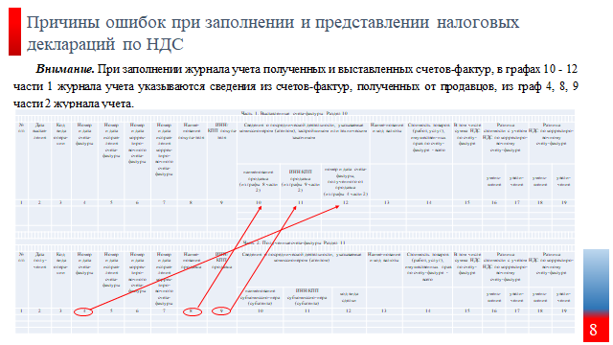
Ошибки при осуществлении посреднических операций, подлежащих отражению в Журнале учета полученных и выставленных счетов-фактур.
Выставленные счета-фактуры отражаются в первой части журнала, полученные счета-фактуры во – второй.
При заполнении информации о выставленных счетах-фактурах очень важно чтобы совпадали данные о продавце товаров между первой и второй частями журнала:
- номер и дата счета-фактуры отражается во второй части в гр.4 и в первой части в гр.12;
- наименование продавца отражается во второй части в гр. 8 и в первой части в гр. 10;
- ИНН/КПП продавца отражается во второй части в гр. 9 и в первой части в гр. 11.
Слайд № 8, 9
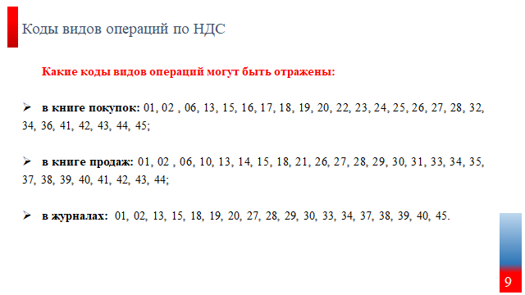

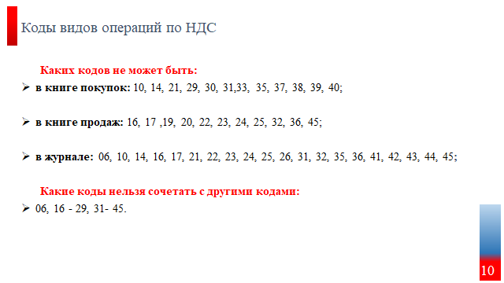

Далее на слайдах представлена информация о кодах видов операций которые могут быть отражены непосредственно в книгах покупок, книгах продаж и журналах учета полученных и выставленных счетов-фактур декларации по налогу на добавленную стоимость и каких кодов в них не должно быть.
Например, в книге покупок отражаются коды: 01, 02, 06, 13, с 15 –го по 20, с 22 по 28, 34, 36, с 41 по 45.
Не отражаются в книге покупок коды: 10, 14, 21, с 29 по 31, 33, 35, с 37 по 40.
Таким образом, в целях исключения ошибок в налоговых декларациях по НДС перед подачей декларации в обязательном порядке перепроверьте свои данные в разрезе контрольных соотношений, кодов видов операций и данных о реквизитах счетов-фактур.

Спасибо за внимание!

